 |  | 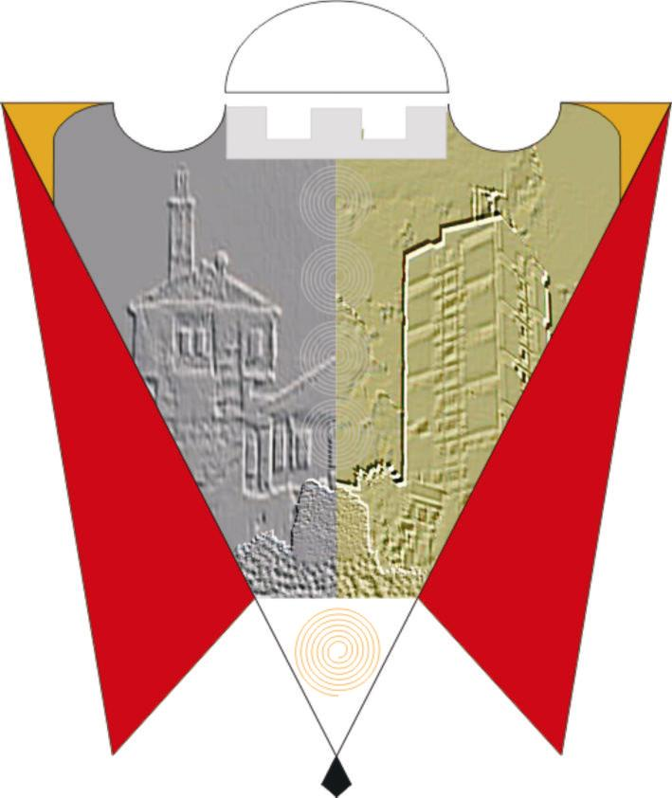
REPUBLIKA E KOSOVËS  REPUBLIKA KOSOVA  REPUBLIC OF KOSOVO |  | KOMUNA E GJILANIT  OPŠTINA GNJILANE  MUNICIPALITY OF GJILAN  GILAN BELEDIYESI

UREDBA (OG) Br.10/2018

O

ORGANIZACIJI I SARADNJI OPŠTINE SA SELIMA,
NASELJENIM MESTIMA I GRADSKIM NASELJIMA
NA TERITORIJI OPŠTINE GNJILANE

Gnjilane, decembar 2018

Na osnovu člana 11, člana 12, stavka 12.2 tačka c, i na osnovu člana 34, stavka 34.4 Zakona Br. 03/L-040 o Lokalnoj Samoupravi, Administrativnom Uputstvu MALS-a Br. 2008/08, o organizaciji i saradnji između Opštine i sela, naseljenih mesta i gradskih naselja, na osnovu člana 38, stav 1.3 Statusa Opštine Gnjilane 01 br. 016-126211 od 06.11.2014, sa izmenama i dopunama Statuta Skupstine Opstine 01 br. 016-28448, datuma 22.03.2018, Skupština Opštine Gnjilane na sastanku, održanom 26.12.2018 usvaja:

U R E D B U

O
ORGANIZACIJI I SARADNJI OPŠTINE SA SELIMA,
NASELJENIM MESTIMA I GRADSKIM NASELJIMA
NA TERITORIJI OPŠTINE GNJILANE

Član 1
Cilj

Ova uredba ima za cilj da uredi organizaciju i saradnju između opština i sela, naseljenih mesta i gradskih naselja na teritoriji opštine, u obavljanju aktivnosti koje ekskluzivno potpadaju pod sopstvene nadležnosti opštine, utvrđenih na osnovu zakona o lokalnoj samoupravi.

Član 2
Obim rada

Sa ovom uredbom uređuje se način organizovanja i saradnje između opštine, sela, naseljenih mesta i gradskih naselja, formiranjem lokalnih saveta kao trupe za podršku opštinskih organa, koji imaju uticaj na sveobuhvatne konsultacije, koje promovišu i razvijaju transparentnost, odgovornost i učešće građana u procesima donošenja odluka.

Član 3
Broj sela, naseljenih mesta i gradskih naselja u Opštini

- U cilju što bolje realizacije funkcija i odgovornosti predviđenih po zakonodavstvu za lokalnu samoupravu, Opština ___________ će podržati izbor lokalnih saveta sela, naseljenih mesta i gradskih naselja i predsednike lokalnih saveta.

- Broj lokalnih saveta gradskih naselja, sela, formalnih i neformalnih naselja, predstaviće se u posebnoj listi, dodatak br. 1, koja će biti sastavni deo ove uredbe.

- Zbog nemogućnosti da se u svakom selu, naseljenom mestu i gradskom naselju izaberu lokalni saveti, onda jedan lokalni savet može da obuhvati jedno ili više sela, naseljenih mesta ili gradskih naselja.

Član 4
Formiranje komisija od strane Skupštine Opštine za
izbor lokalnih saveta

- Skupština Opštine imenuje jednu komisiju da vodi i koordinira rad na terenu za izbor lokalnih saveta. Komisija treba da sadrži 7 članova:
5 (pet) članova skupštine opštine, 1 (jedan) član izvršne vlasti i 1 (jedan) član civilnog društva. Sastav komisije bi trebalo da predstavlja sastav političkih subjekata sa najvećim brojem članova predstavljenih u skupštini opštine, s obzirom na etničku i polnu zastupljenost. Predsednika komisije biraju članovi komisije.

- Imenovana komisija od strane Skupštine Opštine treba da je odgovorna za određivanje vremenskog perioda za održavanje skupova sa građanima, za izbor članova lokalnih saveta i predsednika lokalnih saveta sela, naseljenih mesta i gradskih naselja.

- Imenovana komisija od strane Skupštine Opštine i predstavnici sela, naseljenih mesta i gradskih naselja sarađuju sa ciljem organizovanja izbora članova lokalnih saveta i predsednika lokalnih saveta.

- Imenovana komisija od strane Skupštine Opštine, putem kancelarije za informisanje, obaveštava građane 15 dana pre datuma održavanja javnog skupa sa građanima za izbor lokalnih saveta, putem:

  - postavljanja javnog obaveštenja na javnim zgradama i na naj prometnim mestima unutar teritorije gde će se održati javni skup na kojem će se izabrati lokalni savet;
  - lokalnih medija;
  - službene veb stranice opštine.

- Javno obaveštenje obavezno treba da sadrži:

  - dnevni red;
  - datum;
  - vreme;
  - mesto održavanja javnog skupa.

- Po završetku izbornog procesa lokalnih saveta i predsednika lokalnih saveta, formirane komisije od strane Skupštine Opštine prestaju sa svojom aktivnošću.

Član 5
Formiranje lokalnih saveta i kriteriji za izbor

- Lokalni savet sela, naseljenog mesta ili gradskog naselja može da sadrži od 5 do 7 članova. Tačan broj članova za svaki savet se određuje od samih stanovnika sela, naseljenog mesta ili gradskog naselja koji su prisutni na izbornom javnom skupu.

- Sastav lokalnih seoskih saveta treba da odražava polnu zastupljenost. Ako u selu, naselju ili urbanim naseljima žive pripadnici nevećinskih zajednica, oni bi trebali biti predstavljeni u lokalnom savetu.

- Javne skupove sa građanima vodi jedan predstavnik sela koji je izabran od strane većine učesnika izbornog skupa.

- Sela, naseljena mesta i gradska naselja opštine biraju članove lokalnog saveta, za vreme skupa građana, koji sakuplja sve zainteresovane stanovnike sela, naseljenog mesta ili gradskog naselja.

- Izbor može biti putem javnog glasanja ili tajnog glasanja na skupu građana. Tajno glasanje može da se predloži od strane svakog građana koji učestvuje na skupu i ako se njegov predlog podrži od 1/3 učesnika koji učestvuju na skupu građana.

- Kandidati za članove lokanih saveta treba da su stalni stanovnici tog lokaliteta.

- Kandidati za položaj člana lokalnih saveta ili predsednika lokalnih saveta treba da se kandiduju kao građani a ne u ime neke političke partije.

- Za članove lokalnih saveta sela, naseljenih mesta ili gradskih naselja izabrani su kandidati koji dobiju najviši broj glasova od ukupnog broja stanovnika sela, naseljenog mesta ili gradskog naselja koji su prisutni na izbornom javnom skupu.

- Predsednik saveta se bira među članovima saveta sela, naseljenog mesta ili gradskog naselja koji je dobio najviše glasova od strane građana koji učestvuju na tom skupu. Ako u prvom krugu glasanja nijedan kandidat ne dobije većinu glasova tada se održava drugi krug glasanja i kandidat koji dobije najviši broj glasova je izabran za predsednika lokalnog saveta.

- Članovi i predsednici lokalnih saveta sela, naseljenog mesta ili gradskog naselja, se biraju za mandat od 4 (cetri) godine.

- Najmanje jedan član komisije opštine treba da je prisutan na svim izbornim skupovima koji se organizuju za izbor lokalnih saveta.

Član 6
Prekid i ukidanje mandata članovima i predsednicima lokalnih saveta

- U slučajevima kada građani smatraju da članovi ili predsednik lokalnih saveta ne ispunjavaju svoje obaveze koje proizilaze iz ove uredbe, članovi i predsednik lokalnog saveta mogu biti razrešeni većinom glasova od stanovnika sela, naseljenog mesta ili gradskog naselja tokom javnog skupa sa građanima.

- Da bi se ovo glasanje desilo, potrebna je jedna peticija za prestanak mandata koja treba da se potpiše od strane stanovnika sela, naseljenih mesta ili gradskog naselja. Ova peticija treba da prikupi potpise više od polovine učesnika sa sastanka gde je izabran lokalni savet. Opština mora pre toga biti obaveštena za jednu vrstu ovakvog sastanka.

- U slučajevima kada lokalni savet je razrešen prema uputstvima u stavu 2, jedno novo glasanje se mora odmah odviti u skladu sa odredbama u članu 5 ove uredbe sa ciljem izbora jednog novog lokalnog saveta. Rezultati glasanja moraju biti prijavljeni na osnovi zahteva člana 6 ove uredbe.

- Mandat predsednika i članova lokalnih saveta se završava:

  - sa završetkom mandata;
  - ako umre;
  - ako podnese ostavku;
  - ako promeni prebivalište;
  - ako se razreši.

Član 7
Zapisnik sa izbornog skupa

- Pripremljeni zapisnik sa građanskog skupa, treba da opiše: broj građana koji su prisustvovali na skupu, podatke za izbor članova i predsednika lokalnih saveta, proceduru glasanja i druge pitanja adresirana na sastanku.

- Zapisnik se potpisuje od strane predsedavajućeg javnog skupa, od članova komisije i zapisničara, dok određena komisija na osnovu člana 4 ove uredbe izveštava Skupštini Opštini za tok javnih skupova, izbor saveta sela, naseljenih mesta ili gradskih naselja.

- Rezultati izbora, imena članova, predsednika saveta, moraju se objaviti odmah nakon izbornog skupa.

Član 8
Konsultacije opštine i lokalnih saveta

- Skupština Opštine i Gradonačelnik Opštine pozivaju predstavnike sela, naseljenih mesta i gradskih naselja, da učestvuju na javnim skupovima sa građanima na javnim raspravama o budžetu, redovnim javnim sastancima, sastancima za strateško planiranje, koji se organizuje od strane opštine, odnosno od Skupštine Opštine ili Gradonačelnika.

- Najmanje jedan član lokalnog saveta sela, naseljenog mesta ili gradskog naselja treba da bude deo svih radnih grupa, opštinskih grupa za planiranje urbanih planova, razvojnih i ruralnih planova koji su deo lokaliteta u kojim oni žive.

- Gradonačelnik Opštine treba da organizuje najmanje dva sastanka u godini sa čelnicima lokalnih saveta. Sastanci treba da se održavaju najmanje jednom u šest meseci. Sa dnevni red potrebno je da se konsultuju i lideri lokalnih saveta.

- Skupština Opštine može da zahteva jedno mišljenje od strane lokalnog saveta sela, naseljenog mesta ili gradskog naselja o određenim pitanjima u interes zajednice.

Član 9
Prenošenje aktivnosti od strane opština do lokalnih saveta

- Sa zahtevom saveta i preporukama Gradonačelnika Opštine ili nekog komiteta opštine, Skupština Opštine sa donošenom odlukom može da prenese neke odgovornosti za obavljanje od strane saveta sela, naseljenog mesta i gradskog naselja. Aktivnosti koje se mogu preneti treba da su pod ekskluzivnoj sopstvenom nadležnosti opštine.

- Lokalni savet sela, naseljenog mesta i gradskog naselja treba da se konsultuje i da prihvati prenošenje aktivnosti od strane opštine na lokalni savet.

- U slučaju prenošenja aktivnosti sa opštine na lokalni savet, opština pruža podršku i dovoljne izvore za sela, naseljena mesta ili gradska naselja sa ciljem ispunjavanja prenošenih odgovornosti.

Član 10
Uloge, zadaci i odgovornosti lokalnih saveta

- Lokalni savet sela, naseljenog mesta ili gradskog naselja može da se u svako vreme sastane za pregled pitanja u interes lokaliteta kao i izrađuje i usvaja radni plan saveta i unutrašnja pravila funkcionisanja.

- Lokalni savet sela, naseljenog mesta ili gradskog naselja organizuje, prati i planira razvojne planove i programe lokaliteta u svim oblastima u saradnju sa Skupštinom Opštine, Gradonačelnikom Opštine, komitetima i opštinskim upravama.

- Lokalni savet sela, naseljenog mesta ili gradskog naselja treba da obavesti opštinu za vreme i dnevni red sastanka. Službenici opštine mogu da učestvuju na sastancima koji su organizovani od strane lokalnih saveta.

- Sastanci sa građanima mogu da se organizuju sa inicijativom lokalnih saveta sela, naseljenih mesta ili gradskih naselja.

- Lokalni savet posebno može da preduzme i neke aktivnosti koje utiču na:

  - ekonomski lokalni održivi razvoj;
  - urbano i ruralno planiranje lokaliteta;
  - zaštitu lokalne životne sredine lokaliteta;
  - pomaže da se poveća efikasnost za pružanje javnih opštinskih usluga unutar lokaliteta;
  - obezbeđuje osnovne podatke za svaku porodicu određenog lokaliteta, prati njihovo ekonomsko, socijalno stanje i daje preporuke i predloge za podršku takvih slučajeva;
  - održavanje groblja i javnih zelenih površina;
  - razvoj turizma;
  - organizovanje kulturnih i sportskih aktivnosti;
  - sarađivanje sa organima opštine o ostalim organizacijama civilnog društva za pitanje u interes lokaliteta;
  - organizovanje volonterskih aktivnosti u interes lokaliteta;
  - sprovođenje prenošenih aktivnosti, na osnovi procedura člana 8 ove uredbe.

- Lokalni saveti sela, naseljenih mesta i gradskih naselja imaju pravo da sarađuju međusobno na teritoriji određene opštine.

- Lokalni saveti može da postavu organima opštine pismena pitanja za razne činjenice u interes lokaliteta, dok organi opštine u roku od 30 dana će odgovoriti savetu.

Član 11
Uloga predsednika lokalnih saveta

- Predsednik lokalnih saveta predstavlja selo, naseljeno mesto ili gradsko naselje na konsultacijama i diskusijama sa organima opštine.

- Predsednik lokalnih saveta poziva i vodi sastanke saveta i zadužen je za organizovanje i rad lokalnih saveta. Takođe, on potpisuje zaključke i predloge koji su usvojeni od strane lokalnih saveta i obavezan je da u roku od 15 dana, od dana njihovog usvaja, preda ih Gradonačelniku Opštine.

Član 12
Finansiranje aktivnosti

- Finansiranje aktivnosti lokalnih saveta može da se izvrši putem samih stanovnika sela, naseljenih mesta ili gradskih naselja, opštine, zajedničkog finansiranja kao i putem donatora, ali u potpunom skladu sa statutom, opštinskom uredbom i zakonodavstvom za menadžiranje javnih finansija koji se primenjuje u Republici Kosova.

- Lokalni savet priprema šestomesečni i godišnji izveštaj inkasiranih sredstava, kao i onih potrošenih, koji su transparentni za građane tog lokaliteta kao i pred organima opštine.

Član 13
Kompenzacija

Utvrđivanje iznosa plaćanja kao nadoknade za predsednike lokalnih saveta i drugih modaliteta za ovu nadoknadu određuje skupština opštine posebnom odlukom.

Član 14
Neispunjavanje odgovornosti

Za sve prenete aktivnosti na lokalni savet od strane Skupštine Opštine, savet sela, naseljenog mesta i određenog gradskog naselja ima zakonske obaveze i odgovornosti.

Član 15
Prolazne, ukidajuće i konačne odredbe

U slučaju oprečnosti između odredbi ove uredbe sa Zakonom o Lokalnoj Samoupravi i Statutom Opštine, prednost imaju odredbe zakona ili statuta.

Član 16

Eventualne promene i dopune u ovoj uredbi sprovešće se po istoj proceduri usvajanja ove uredbe.

Član 17

1. Stupanjem na snagu ove uredbe ukida se uredba o organizaciji i saradnji opštine sa selima, naseljenim mestima i gradskim naseljima na teritoriji opštine Gnjilane 01 br. 8356 od 09.07.2010.

2. Ova uredba stupa na snagu 7 (sedam) dana od dana objavljivanja na web stranici opštine.

01.br _016-135796 Predsedavajuća Skupštine
Gnjilane, 26.12.2018 god. ______________________
/Shpresa Kurteshi Emini/

Lista seoskih saveta, naseljenih mesta i gradskih naselja na teritoriji opstine Gnjilane:
Br. | Lokacije
1. | Podgradje | 23. | Kisno Polje  - Gadis  - Gornje Slakovce  - Donje Slakovce
2. | Zegra | 24. | Mucibaba  - Burince  - Lipovica
3. | Donji Livoc | 25. | Zabel
4. | Donje Malisevo | 26. | Nosalje
5. | Vlastica | 27. | Kravarica
6. | Velekince | 28. | Capar
7. | Cernica | 29. | Gornje Malisevo
8. | Prilepnica | 30. | Seliste
9. | Dobercane  - Bukovik  - Dobercanski Muhadzeri | 31. | Demiraj
10. | Gornji Livoc | 32. | Silovacki Muhadzeri
11. | Pones | 33. | Gumniste
12. | Bresalce | 34. | Bela Zemlja
13. | Bilince  - Stubla  - Slubica | 35. | Silovo
14. | Hadz  - Kuredj  - Terziaj | 36. | Urosevacki put
15. | Kmetovce | 37. | Dardania 1
16. | Ugljare | 38. | Dardania 2
17. | Vladovo | 39. | Kodra e dëshmorëve
18. | Surlane  - Celik  - Dunav  - Pidic  - Stancic  - Goden | 40. | Centar
19. | Lovce  - Kokaj  - Inatoc | 41. | Dera mahala
20. | Zegovacka Vrbica | 42. | Iliria
21. | Kmetovacka Vrbica | 43. | Arbëria
22. | Vishnjet Gnjilane | 44. | Lagjja Baja

